实验七

一、实验目的：

掌握INT 10H功能BIOS调用显示屏幕控制I/O。

二、实验任务：

屏幕的中间建立一个20列宽和9行高的窗口，然后把键入的内容在这个窗口以红底黄字加闪烁的形式显示出来。键入的字符将被显示在窗口的最下面一行，每当输入20个字符，该行就向上卷动，9行字符输入完后，顶端行的内容丢失。

三、实验过程：

下表显示了INT 10H的功能号对应的功能以及其入口或出口参数：

附表 INT 10H的功能

|  |  |  |
| --- | --- | --- |
| 调用号 | 功能 | 入口参数或出口参数（仅功能号15） |
| 0 | 设置显示方式 | AL=显示方式 |
| 2 | 设置光标位置 | DH=光标行  DL=光标列  BH=页号 |
| 6(7) | 屏幕上（下）滚 | AL=上（下）滚行数（0为清屏幕）  CH、CL=滚动区域左上角行、列  DH、DL=滚动区域右下角行、列  BH=上（下）滚后空留区的显示属性 |
| 9 | 在当前光标位置写字符和属性 | AL=要写字符的ASCII码  BH=页号  BL=字符的显示属性  CX=重复次数 |
| 10 | 在当前光标位置写字符 | 除无显示属性外，其他同9 |
| 11 | 图形方式设置彩色组或背景颜色 | BH=1（设置彩色组）或0（设置背景颜色）  BL=0~1（彩色组）或0~15（背景颜色） |
| 12 | 图形方式写像点 | DX=行号  CX=列号  AL=彩色值（1~3） |
| 14 | 写字符到光标位置，光标进一 | AL=欲写字符  BL=前台彩色（图形模式） |
| 15 | 读取当前显示状态 | AL=显示方式  BH=显示页号  AH=屏幕上字符列数 |

下图展示了设置字符的显示属性时，BL中每个位的含义：



附图 显示属性字节

上述题目的代码如下：

|  |
| --- |
| codes segment  assume cs: codes  mov ah, 6 ;屏幕初始化（功能号）  mov al, 0 ;全屏幕为空白  mov ch, 0 ;左上角行号  mov cl, 0 ;左上角列号  mov dh, 24 ;右下角行号  mov dl, 79 ;右下角列号  mov bh, 7 ;卷入行属性  int 10h  poscurse:  mov ah, 2 ;置光标位置（功能号）  mov dh, 16 ;行  mov dl, 30 ;列  mov bh, 0 ;页号  int 10h  mov cx, 20  getchar:  mov dx, cx ;用dx保存cx的值  mov cx, 1 ;设置重复次数为1  mov ah, 9  mov bl, 11000110b ;设置字符属性红底黄字加闪烁  int 10h  mov cx, dx ;恢复cx的值  mov ah, 1  int 21h  cmp al, 'Q'  jz exit ;若输入的为'Q'则退出  loop getchar  mov ah, 6 ;屏幕初始化（功能号）  mov al, 1 ;上卷行数  mov ch, 8 ;左上角行号  mov cl, 30 ;左上角列号  mov dh, 16  mov dl, 50  mov bh, 7  int 10h  jmp poscurse  exit:  mov ah, 4ch  int 21h  codes ends  end |

执行程序结果如下，当按下Q时，程序返回到DOS窗口：

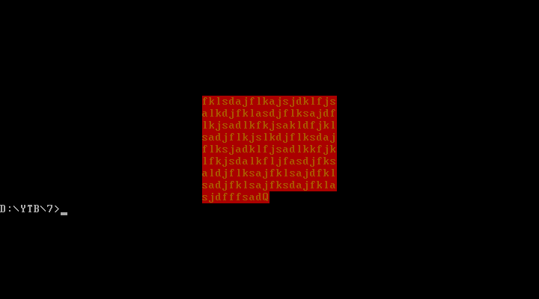

绘制上述代码的流程图如下：

